Želim ti veliko uspeha pri učenju na daljavo!

Tvoja učiteljica Katja
ČETRTEK, 23. 4. 2020

SLJ: Velika začetnica - ponovimo (2 uri)
SDZ – 2. del

→ stran 97: Oglej si prikaz o pisanju velike začetnice pri LASTNIH IMENIH.
Za vsak oblaček povej tri primere.

→ Preberi navodilo naloge s svinčnikom – spodaj, nato zapiši pravilo za pisanje velike in male začetnice!
NE POZABI na pravopisni opomnik.

→ V šolski zvezek čitljivo ter estetsko prepiši miselni vzorec – GLEJ FOTOGRAFIJO.
Če danes ne uspeš, lahko narediš še jutri.
POTRUDI SE!

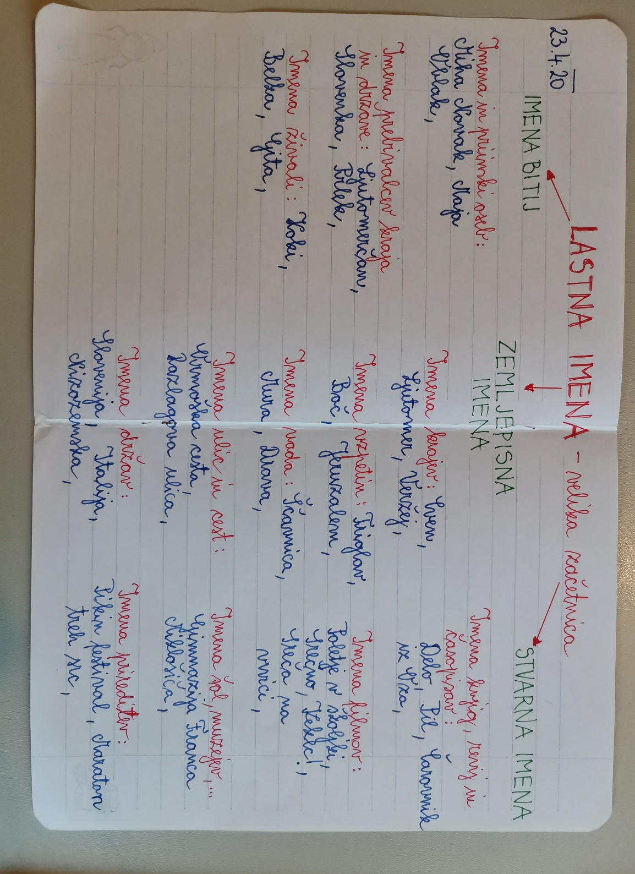

ZA STARŠE
Cilji: Učenci
- razvijajo jezikovne zmožnosti;
- pravilno zapisujejo veliko začetnico.

MAT: Preverjanje znanja (v priponki)

Danes boš preveril svoje znanje. Potrudi se po svojih najboljših močeh. Rešuj tako, kot če bi bil v šoli. Zaupaj v sebe!

Nalogo iz geometrije obvezno načrtuješ z geotrikotnikom.

! POVRATNA INFORMACIJA UČITELJICI: fotografiraj rešene naloge in mi jih v Wordovi datoteki čimprej pošlji na arnesov naslov.

Naloge bom pregledala in ti poslala povratno informacijo!
Po prvomajskih počitnicah sledi ocenjevanje znanja.

Vse naloge rešuješ na list, ki ti ga starši natisnejo!

Časa imaš 45 minut.

DRU: Triglavski narodni park

O narodnem parku si že bral v učbeniku, nekateri pa ste ga zagotovo že tudi obiskali.

→ Odpri zvezek, napiši datum in čitljivo prepiši povzetek – GLEJ FOTOGRAFIJO.

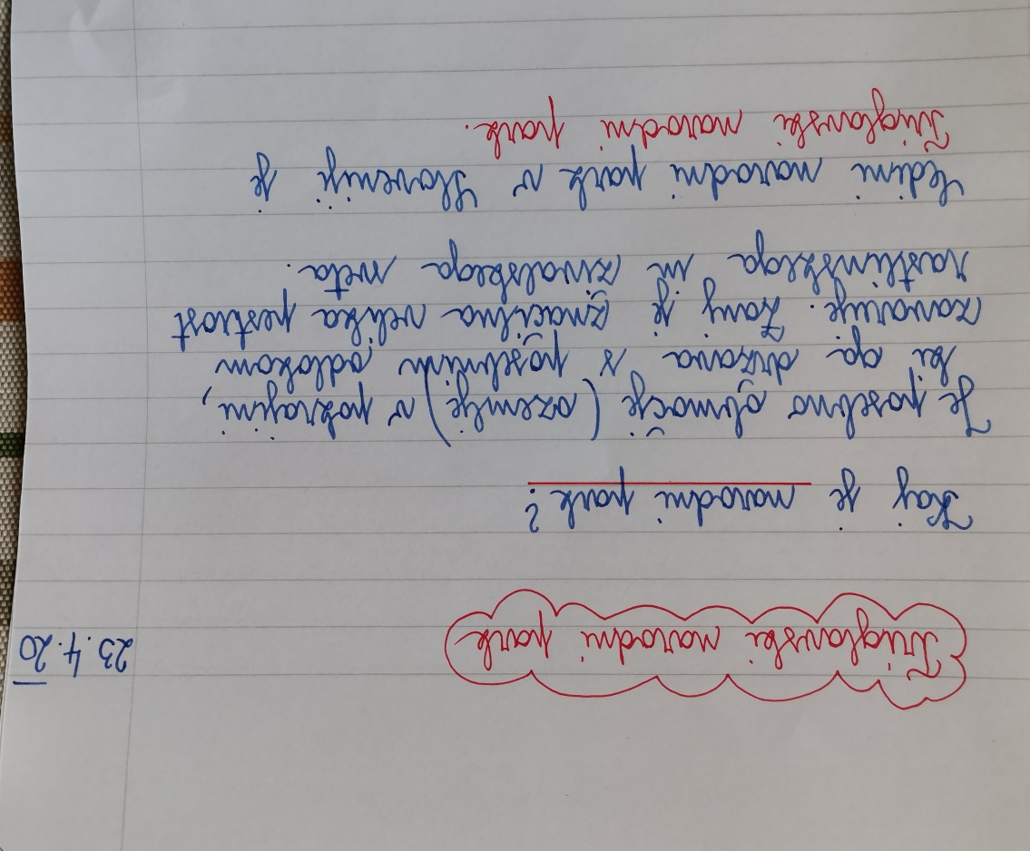

Da si boš vse skupaj boljše predstavljal in zapomnil, ti pošiljam spodnji naslov:

YouTube: Triglavski narodni park TNP HD UJETA BREZČASNOST (12.47)

ŠPORT: Stare igre (2 uri)

Naslednji dve uri športa bosta namenjeni igram, ki so se jih igrali nekoč.

Prelevil se boš v mladega raziskovalca. Poklical boš svojo babico ali dedka ali prababico ali pradedka in jim zastavil naslednja vprašanja:

Kako se je predmet šport imenoval včasih?
Kako ste bili oblečeni dečki in kako deklice pri telovadbi?
Kje ste telovadili (učilnica, hodnik, telovadnica …)?
Katere športne rekvizite ste uporabljali?
Kako je običajno izgledala učna ura telovadbe?
Katere igre ste se igrali in katera je bila tvoja najljubša igra? Kakšna so bila pravila igre?
Se spomniš kakšnega zanimivega dogodka v povezavi s telovadbo v šoli?

Svetujem ti, da si odgovore sproti zapisuješ!

NALOGA:
Izberi se eno ali več iger, ki so se jih igrali nekoč ter se jih igraj skupaj s svojo družino. Prvomajske počitnice so idealen čas, da preiskusiš in spoznaš stare igre.

Tisto igro, ki ti bo najljubša, na kratko predstavi in mi jo skupaj z odgovori pošlji na arnesov naslov!

Ko se vrnemo nazaj v šolo, boš igro predstavil svojim sošolcem.

VELIKO UŽITKA PRI IGRANJU S SVOJO DRUŽINO!

